Ручкина Галина Викторовна,
учитель истории МБОУ «Гимназия №1»
г. Липецка
Методическая разработка урока по истории России для 7 класса
(учебник: Арсентьев Н.М. История России. Под. ред. А.В. Торкунова)
«Смута в Российском государстве»
Цели урока
Образовательная: сформировать целостное представление о Смуте как о всестороннем кризисе русского общества, определить причины Смуты и события начального периода.
Развивающая: способствовать совершенствованию умения анализировать исторические источники. продолжить формирование умений и навыков делать выводы, аргументировать свою точку зрения.
Воспитательная: развивать способность осмысливать нравственные поступки исторических личностей, воспитывать чувство патриотизма.
Ход урока
ОРГМОМЕНТ.
Приветствие.
АКТУАЛИЗАЦИЯ ЗНАНИЙ.
Прежде чем мы перейдем к теме урока, я хотела бы задать вам, ребята, один вопрос. Кто из вас был в Москве на Красной площади? Многие.
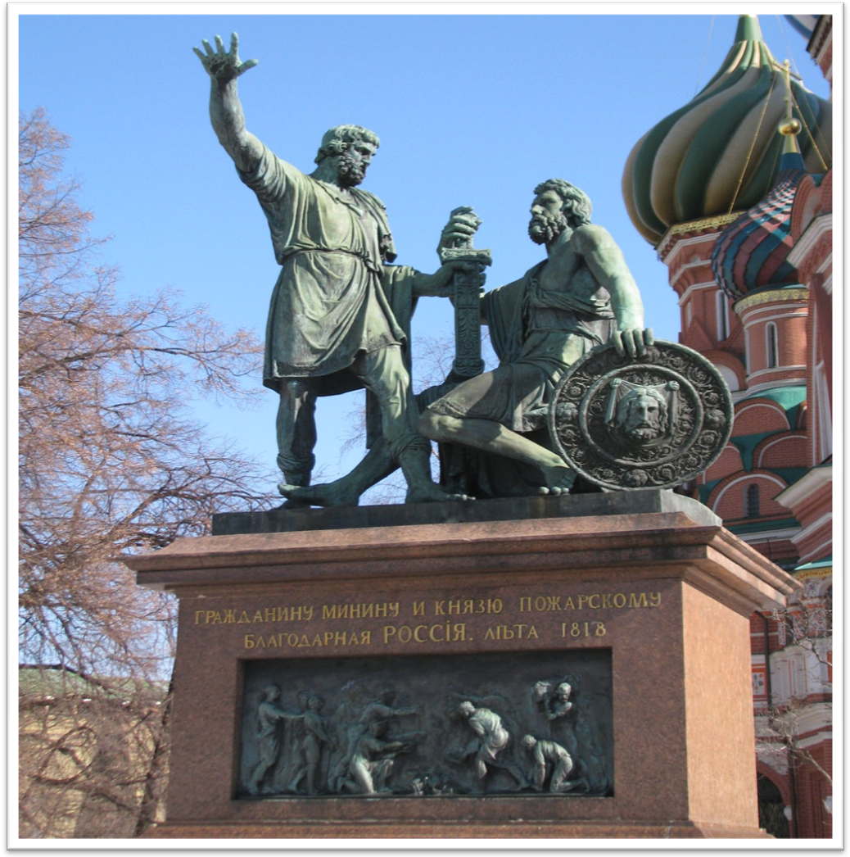
Тогда вы, наверняка, видели памятник Минину и Пожарскому. Посмотрите на надпись на этом памятнике «Гражданину Минину и князю Пожарскому благодарная Россия». Кто эти люди? Чем они заслужили такую честь?
Как это произойдет, мы узнаем на уроке завтра, а сегодня мы только начнем изучать данную тему.
Ребята, кто из вас знает, как называется период истории, к которому относится деятельность Минина и Пожарского?
Запись темы в тетрадь.
Смута в Российском государстве.
Существительное «смута» мы не часто употребляем в нашей речи. Хотя, на мой взгляд, оно достаточно емкое. Назовите ассоциации, которые вызывает у вас слово «смута».
- хаос
- вражда
- беспорядок
- раздор и т.д.
В словаре В.И.Даля дается такое определение этому понятию.
Смута – тревога, переполох, крамола, возмущение, восстание, общее неповиновение, замешательство, дрязги, наговоры, раздор между народом и властью, непорядок, наушничество.
Большинство слов имеют негативный, какой-то тревожный смысл. Действительно, мы начинаем изучать один из самых тяжелых периодов истории. Никогда ранее на царский трон не вступал беглый монах, никогда ранее не существовало несколько центров власти, никогда ранее не была столь реальной угроза потери самостоятельности для России.
Прежде чем приступить к изучению этой интересной темы, давайте составим план изучения, определим задачи, которые нам предстоит решить на уроке.
План
- Причины Смутного времени.
- Сущность Смуты.
- Основные события периода Смуты.
- Итоги Смутного времени.
ОТКРЫТИЕ НОВЫХ ЗНАНИЙ.
Итак, приступаем к изучению первого вопроса.
Для изучения я предлагаю вам кроссенс.
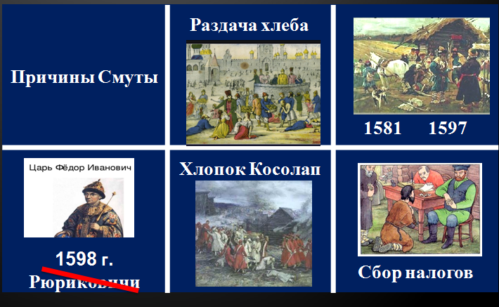
Рассмотрите изображения и попробуйте определить причины Смутного времени.
Причины Смуты
1. Пресечение законной династии
2. Хозяйственная разруха
3. Политики закрепощения крестьян
4. Увеличение налогового гнета
5. . Противоречия между боярами и дворянам
6. Голод.
Из причин видно, что кризис охватил все сферы жизни общества. Такой кризис называется структурный.
Давайте сформулируем определение понятия смута.
Смута – это структурный кризис российского общества (1604-1613 гг.)
Русский поэт Серебряного века Михаил Кузьмин так писал о Смуте.
Звучит немолчно в зареве набат,
А на траве – в кровавой багрянице
Царя Феодора убитый брат.
В заре горит грядущих гроз багрянец,
Мятеж и мрак, невнятные слова,
И чудится далёкий самозванец,
И пленная, растленная Москва!
Ребята, а кто такой самозванец? Кого называют этим словом?
В накаленной до предела обстановке на исторической арене России появилась фигура самозванца Лжедмитрия I. Под этим именем, скорее всего, скрывался бывший холоп бояр Романовых, а затем монах Чудова монастыря в Москве Григорий Отрепьев, бежавший в Польшу. Оказавшись в Речи Посполитой, Отрепьев назвал себя царевичем Дмитрием, чудом спасшимся от убийц, подосланных Борисом Годуновым, и заявил свои права на московский престол. Его поддержали король Сигизмунд, польские дворяне, а также католическое духовенство, надеявшееся распространить в России католичество.
Он щедро раздавал обещания своим союзникам, хотя, судя по всему, вовсе не собирался их выполнять. Лжедмитрий обручился с Мариной, дочерью польского воеводы Юрия Мнишека, пообещав ее отцу русские земли, привилегии и деньги.
Весной 1604 года, получив разрешение от польского короля Сигизмунда III, Лжедмитрий начал собирать под свои знамена войско для похода на Москву. Ему удалось набрать лишь немногочисленный отряд, состоявший в основном из запорожских и донских казаков, а также мелкопоместной польской шляхты. С таким разношерстным войском в 1604 году Лжедмитрий вступил в пределы Руси.
Давайте по карте проследим путь Лжедмитрия 1. Откройте атлас .
1. Какой путь из Речи Посполитой на Москву являлся самым коротким?
2. Какой путь выбрал Г. Отрепьев? Как вы думаете, почему?
Выбранный им маршрут лишний раз показывает, как хорошо самозванец был осведомлен в российских делах. Его войско не пошло по самому короткому пути прямо на Москву. Лжедмитрий заходил с юга, через земли, известные своими мятежными настроениями.
Как вы думаете, почему так много людей поддержали Лжедмитрия?
Для того чтобы ответить на этот вопрос давайте охарактеризуем политику Бориса Годунова. Для этого мы разделимся на 2 группы. Одна назовет положительные мероприятия политики Годунова, вторая – отрицательные.
Вернемся к вопросу.
Как вы думаете, почему так много людей поддержали Лжедмитрия?
Неожиданным подарком судьбы для авантюриста стала внезапная смерть царя Бориса. В апреле 1605 года в Москве умер Борис Годунов, передав трон своему молодому и неопытному сыну Федору. Уже в мае на сторону самозванца перешли правительственные войска, и он начал свое триумфальное шествие к столице.
1605 – 1606 гг. – правление Лжедмитрия 1.
Сейчас вам предстоит посмотреть серию из проекта История государства Российского о Лжедмитрии 1 и ответить на вопрос.
Если большая часть народа видела в Лжедмитрии природного царя, то почему такой короткий срок пребывания его у власти. В чем противоречие?
Просмотр фрагмента «История государства Российского» серия 308.
Ответ на вопрос.
В чем противоречие? Какие ошибки допустил Лжедмитрий?
Эти ошибки привели к заговору против Дмитрия.
Прочитайте п.5.на с.12.Боярский заговор.
Вам необходимо ответить на вопрос. Что произошло в мае 1606 года в Москве?
И дать моральную оценку поведения Василия Шуйского.
(Связать с будущим детей).
О том, как сложится правление Василия Шуйского, чем закончится Смута, мы поведем разговор на следующем уроке. А сейчас давайте проверим, как вы усвоили вопросы нашего плана на этом уроке.
Перед вами исторические утверждения. Определите верные.
- По мнению большинства ученых, Лжедмитрий Первый был беглый монах Григорий Отрепьев.
- Лжедмитрий сверг с престола Бориса Годунова.
- Лжедмитрий отменил зависимость крестьян от феодалов.
- Одной из причин Смуты явилась слабость центральной власти.
- Следствием Смутного времени было пресечение династии Рюриковичей.
Обратите внимание на логические ряды. Определите лишний элемент в ряду и объясните свой выбор.
- Борис Годунов, Федор Иванович, Сигизмунд Третий, Василий Шуйский.
- Самозванец, «истинный царь», опричник, заговор.
- 1604 г., апрель 1605 г., июнь 1605 г., 1606 г.
Следующее задание вы выполните в парах. Я предлагаю вам для изучения 2 документа. Вместе с соседом по парте прочитайте их, в текстах есть пропуски. Вам необходимо их заполнить.
Документ №1
Возле самозванца начала группироваться самая разнообразная публика, решившая освободить Россию от власти Бориса Годунова. Лжедмитрий перешел со своим отрядом Днепр, служивший тогда границей, и вторгся в Северскую землю (1604).
Город никто не хотел защищать - ни бояре, ни холопы, ни посадские, ни торговые люди. В результате Годунов скончался, как бы мы сказали, от потрясения.
Документ № 2.
Итак, самозванец оказался в Москве. Но, поскольку он пришел туда при польской поддержке, будучи обручен с Мариной Мнишек, с ним, естественно, прибыли и поляки.
Польские паны, посадив своего царя на Москве, стали общаться с московским населением крайне пренебрежительно. Русским было обидно, и поэтому конфликты вспыхивали постоянно. Возмущение против Лжедмитрия росло, и при этом во всех сословиях. Весьма деятельные русские бояре во главе с Василием Шуйским быстро организовали заговор и достигли успеха. Несмотря на своих польских защитников, Лжедмитрий был схвачен и убит. Труп его был сожжен, пеплом заряжена Царь-пушка, и произведен выстрел - единственный в истории ее выстрел.
Гумилев Л. Н. От Руси до России.
ПОДВЕДЕНИЕ ИТОГОВ
Мы выполнили все, что запланировали. Давайте подведем итоги. Вспомните, какие задачи мы ставили перед собой, начиная урок. Как вы считаете, задачи решены. Что нового вы узнали сегодня?
Наш урок мы закончим составлением синквейна Я думаю, что вы согласитесь, что самой значимой фигурой того этапа Смуты, который мы изучили, был Лжедмитрий 1. Его имя и станет темой синквейна. Итак, Лжедмитрий 1.
Чтение синквейна.
ОБЪЯВЛЕНИЕ ОЦЕНОК.
ДОМАШНЕЕ ЗАДАНИЕ
П. 14-15, задание на контурной карте

